Лабораторная работа №2

## Моделирование систем с помощью обыкновенных

## дифференциальных уравнений

Целью выполнения работы являются изучение технологии моделирования систем, описывающихся как динамические системы с использованием непрерывно-детерминированных моделей вида «обыкновенные дифференциальные уравнения».

Общее описание работы.

Изучение технологии моделирования осуществляется на примере заданной механической системы. При этом используются различные варианты описания моделируемой системы. С помощью математической модели осуществляется подсчет величин, характеризующих свойства системы (объекта проектирования).

Замечания. 1. В рассматриваемой системе отсутствуют “выходы”. В связи с этим величины, характеризующие свойства объекта, описываются как переменные состояния.

1. Краткая характеристика математической модели объекта моделирования.

Большое количество механических, электрических и других технических систем моделируются с помощью обыкновенных дифференциальных уравнений (ОДУ).

В рамках лабораторной работы осуществляется математическое моделирование механической системы “пружинный маятник”. Для этой цели используются *линейные дифференциальные уравнения второго порядка***.**  Такие уравнения, в зависимости от принимаемых допущений, могут быть как *однородными* так и *неоднородными.*

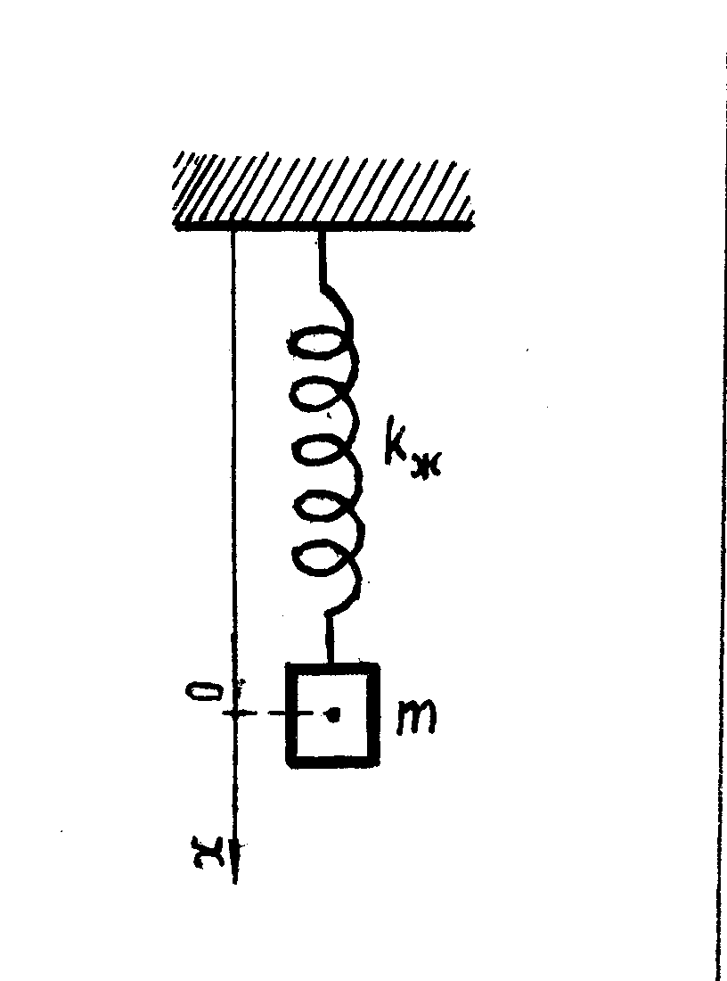Вид системы “пружинный маятник” приведен на рисунке 1.1.

Маятник состоит их *двух элементов* – пружины и груза, соединенных между собой и подвешенных в некоторой неподвижной точке. Пружина не имеет веса и характеризуется *коэффициентом жесткости* kж , а груз – *массой* m. Эти характеристики являются *собственными* параметрами системы.

Предполагается, что груз выводится из положения равновесия, а затем в некоторый момент времени t=0 отпускается. В общем случае предполагается, что в этот же момент времени груз имеет некоторую скорость. В последующие моменты времени в системе происходит колебательный процесс.

Возможны три варианта взаимодействия маятника с внешней средой:

1) сопротивление внешней среды отсутствует;

2) сопротивление среды пропорционально скорости движения;

3) на систему действует вынуждающая сила (при этом сопротивление среды может как иметь место, так и отсутствовать).

Для каждого из вариантов рассмотренных взаимодействий построены дифференциальные уравнения, описывающие процесс колебаний маятника.

Рисунок 1.1 - Система Вывод таких уравнений приведен в [1, 2, 3]. Уравнения представляют собой

“пружинный маятник” три ***различные математические*** ***модели***, описывающие одну и ту же систему при различных воздействиях не нее внешней среды.

В качестве искомой функции в таких уравнениях фигурирует *отклонение центра**масс маятника от положения равновесия***.** Для его описания вводится координатная ось x, (см. рис. 1.1). Нулевому значению отклонения отвечает положение маятника в состоянии покоя. Положительным считается отклонение, вызывающее растяжение пружины.

*Первому случаю* взаимодействия системы с внешней средой отвечает ОДУ второго порядка с постоянными коэффициентами, имеющее вид:

. (1.1)

Такое уравнение описывает *свободные колебания* маятника. Оно характеризуется как линейное однородное дифференциальное уравнение второго порядка с постоянными коэффициентами (такое уравнение называется также неполным, поскольку оно не содержит члена с первой производной).

Общее решение этого уравнения имеет следующий вид [1-3]:

x(t) = C1⋅ coskt + C2⋅ sinkt , (1.2)

где k2 = kж /m ; C1 ,C2  – произвольные постоянные.

Такое решение может быть представлено также в виде

x(t) = A⋅ sin(kt + α) = A⋅cos(kt - α) . (1.3)

В этом выражении А и α (амплитуда и начальная фаза колебания) определяются через параметры системы и начальные условия следующим образом [1]:

A =  , α = arctg  , (1.4)

где x0 и v0 – начальные условия, представляющие собой значения отклонения и скорости в начальный момент времени t = 0. Величина k =- частота колебаний.

Математическое описание процесса движения маятника опирается на понятие “состояние системы”. Согласно [1] компонентами вектора состояния являются:

z1(t) = x(t) – отклонение центра груза (центра масс) от положения равновесия;

z2(t) = v(t) – скорость движения центра масс.

Значения компонентов вектора состояния системы определяются следующим образом

x(t) = x0 coskt + (v0/k)sinkt ,

v(t) = -x0 k sinkt + v0 coskt .

Таким образом, существует несколько форм моделей данной системы. Базовой формой является дифференциальное уравнение. Его решение также является математической моделью системы.

Найденное решение ОДУ и определенные на его основе зависимости характеристик состояния системы от времени являются формами модели, позволяющими получить в исчерпывающую информацию о процессе колебания системы в общем виде.

Учет начальных условий и конкретных значений собственных параметров системы позволяет получить данные о процессе колебаний конкретной системы с заданными характеристиками.

Процесс колебаний рассматриваемой системы может быть охарактеризован и некоторыми числовыми характеристиками, интегрально отражающие некоторые особенности этого процесса.

Одной из таких характеристик для случая свободных колебаний является период колебания маятника. Такой показатель процесса функционирования системы вычисляется через характеристики системы по следующей формуле:

Т = 2π /k . (1.5)

где k =.

Второму случаю взаимодействия с внешней средой отвечает ситуация, когда к силам, действующим на груз, добавляется сила, обуславливающая сопротивление среды. Такое сопротивление считается пропорциональным *скорости* движения центра масс.

Процесс колебаний в этом случае описывается ОДУ вида

 , (1.6)

где kс – коэффициент сопротивления.

Разделим обе части этого уравнения на m и положим kж /m = k2  и kс /m = 2n. Получим уравнение вида . (1.7)

Характер движения центра масс определяется видом корней характеристического уравнения данного линейного ОДУ. При этом возможны различные варианты колебаний [3,4].

Если n2  - k2  < 0 , то в системе будут *затухающие* колебания.

Частота затухающих колебаний будет меньше частоты свободных колебаний. Эта величина определяется выражением

k1 = . (1.8)

Период затухающих колебаний определяется по формуле

Т = 2π /k1 .  (1.9)

Амплитуды затухающих колебаний образуют убывающую геометрическую прогрессию.

Для описания “степени” затухания колебаний в системе используется характеристика, называемая *декрементом затухания*. Эта величина, определяется соотношением

D =  =  , (1.10)

где T – период затухающих колебаний.

*Третий случай* взаимодействия с внешней средой имеет место, когда на маятник вдоль оси пружины воздействует некоторая *внешняя сила*, зависящая от времени.

Моделирование системы для такого случая взаимодействия в лабораторной работе не предусматривается.

Таким образом, при моделировании процесса колебаний маятника учитываются следующие характеристики процесса колебаний: 1) период колебаний Т, 2) декремент затухания D.

2. Задание параметров системы “пружинный маятник”.

В рамках лабораторной работы осуществляется задание конкретных значений собственных параметров системы и начальных условий. В таблице 1.2 указаны собственные параметры системы (m и kж ), коэффициент сопротивления kc и начальное отклонение x0 .

Таблица 1.2

|  |  |  |  |  |  |  |  |  |  |  |
| --- | --- | --- | --- | --- | --- | --- | --- | --- | --- | --- |
| № вар | m (кг) | kж ( н/м ) | kc (н/м) | x0 (м) |  | № вар | m (кг) | kж ( н/м ) | kc (н/м) | x0 (м) |
| 1 | 0,05 | 0,03 | 0,01 | 0,03 |  | 13 | 0,14 | 0,12 | 0,06 | 0,09 |
| 2 | 0,05 | 0,05 | 0,01 | 0,05 |  | 14 | 0,14 | 0,14 | 0,06 | -0,10 |
| 3 | 0,05 | 0,08 | 0,01 | -0,03 |  | 15 | 0,14 | 0,18 | 0,06 | 0,10 |
| 4 | 0,08 | 0,05 | 0,02 | 0,03 |  | 16 | 0,16 | 0,10 | 0,07 | 0,11 |
| 5 | 0,08 | 0,08 | 0,02 | 0,05 |  | 17 | 0,16 | 0,16 | 0,07 | -0,10 |
| 6 | 0,08 | 0,10 | 0,02 | -0,03 |  | 18 | 0,16 | 0,20 | 0,07 | 0,12 |
| 7 | 0,10 | 0,05 | 0,03 | 0,04 |  | 19 | 0,18 | 0,12 | 0,08 | 0,14 |
| 8 | 0,10 | 0,14 | 0,03 | 0,06 |  | 20 | 0,18 | 0,18 | 0,08 | -0,15 |
| 9 | 0,10 | 0,15 | 0,03 | - 0,05 |  | 21 | 0,18 | 0,25 | 0,08 | 0,16 |
| 10 | 0,12 | 0,10 | 0,05 | 0,07 |  | 22 | 0,06 | 0,02 | 0,01 | -0,10 |
| 11 | 0,12 | 0,16 | 0,05 | 0,08 |  | 23 | 0,06 | 0,05 | 0,01 | 0,10 |
| 12 | 0,12 | 0,18 | 0,05 | -0,05 |  |  |  |  |  |  |

3. Последовательность выполнения работы.

В общем случае полная процедура моделирования системы в рамках рассматриваемой математической схемы предусматривает этап составления (или выбора) дифференциального уравнения и этап решения дифференциального уравнения, в результате которого определяются зависимости отклонения центра массы груза и его скорости от времени. Желательно также и графическое представление результатов моделирования.

Для решения практических задач может оказаться достаточным использование только численных значений характеристик процесса колебаний. Примером такой задачи является проверка выполнения условий работоспособности при проектировании системы. Такие условия могут быть заданы в форме неравенств по отношению к показателям T или D.

В рамках лабораторной работы с учетом исходных данных для двух вариантов моделей системы необходимо найти аналитическую *зависимость* отклонения центра масс x(t) маятника от времени, а также построить *график* зависимости x(t).

График может быть нарисован без использования средств вычислительной техники. (На нем должно быть изображено не менее трех периодов колебаний).

При построении графиков рекомендуется использовать математические пакеты (например, MatCad, Maple, Mathematica [7,8,9] ). При этом может быть осуществлено либо только построение графиков по заданным зависимостям, либо осуществлено решение ОДУ с последующей визуализацией результата его решения.

Далее для первой модели на основе (1.5) необходимо вычислить значение периода колебаний, а для второй модели на основе (1.10) – декремент затухания.

На основе анализа соответствующих элементов графика рекомендуется убедиться в правильности расчета длительности периода колебаний.

4. Структура отчета по лабораторной работе.

Отчет должен содержать две части, имеющих одинаковую структуру. В первой части приводятся результаты моделирования по первой модели системы, во второй – для второй модели системы.

Контрольные вопросы

1. Какова специфика математического моделирования систем при использовании обыкновенных дифференциальных уравнений (вид моделей, связь их компонентов с параметрами и характеристиками систем, технология моделирования и др.).

2. Влияют ли на показатели процесса колебаний маятника значения начальных условий.

3. Опишите характер влияния изменений собственных параметров системы на показатели процесса колебаний маятника.